Государственное бюджетное профессиональное образовательное учреждение
Республики Адыгея
«Майкопский политехнический техникум»

Методическая разработка открытого урока
по дисциплине:
по МДК.07.02 Технология выполнения работ по профессии «Кондитер»

тема: «Блинное тесто и изделия из него»

Форма проведения: открытый урок.
Возрастная категория участников: обучающихся 3 курса, группа 3 ТОП
Место проведения: учебная аудитория № 28

Подготовила преподаватель спец. дисциплин:
Алентьева Марина Николаевна

2021 г.
Тема урока: по МДК.07.02 Технология выполнения работ по профессии «кондитер»
Раздел 2 Приготовление основных мучных кондитерских изделий.
тема: Блинное тесто и изделия из него

Цель урока: научить практическим приемам приготовления блинного теста и изделия из него
Задачи:
Образовательные:

Способствовать формированию представления о технологическом процессе приготовления различных видов изделий из блинчатого теста
Развивающие: Развить познавательную активность студентов.
Развить интерес к предмету и научить применять теоретические знания в будущей профессии.
Воспитательные: Воспитать сознательное отношение к выполнению теоретических заданий.
Профессиональные компетенции:
У1. проверять органолептическим способом качество основных продуктов и дополнительных ингредиентов к ним;
У2. определять их соответствие технологическим требованиям к простым хлебобулочным, мучным и кондитерским изделиям.
У3. выбирать производственный инвентарь и оборудование для приготовления хлебобулочных, мучных и кондитерских изделий .
У4. Использовать различные технологии приготовления и оформления хлебобулочных, мучных и кондитерских изделий.
У5. оценивать качество готовых изделий
ЗНАТЬ:
З.1. Ассортимент, пищевую ценность, требование к качеству хлебобулочных, мучных и кондитерских изделий;
З.2. Правила выбора основных продуктов и дополнительных ингредиентов к ним при приготовлении хлебобулочных, мучных и кондитерских изделий;
З.3. Правила безопасного использования и виды необходимого технологического оборудования и производственного инвентаря;
З.4. Последовательность выполнения технологических операций при подготовке сырья и приготовлений хлебобулочных, мучных и кондитерских изделий;
3.5. Правила проведения бракеража;
3.6. Способы отделки и варианты оформления хлебобулочных, мучных и кондитерских изделий;
З.7. Правила хранения и требования к качеству хлебобулочных, мучных и кондитерских изделий;

Тип урока: Формирование и совершенствование знаний.
Форма урока: Комбинированный урок
Педагогические технологии: ИКТ, личностно-ориентированные технологии.
Методы обучения: Репродуктивный, словесный, наглядный.
Форма контроля: Индивидуальный, фронтальный.
Средства обучения:
Доступность, наглядность, сознательность и творческая активность, развивающий и воспитывающий характер обучения, последовательность и систематичность, мотивация.
Уровень усвоения обучающимися материала урока:
Первый уровень (Опознание),
Второй уровень (Воспроизведение),
Третий уровень (Применение и творческая деятельность)
Межпредметные связи:
1. Организация хранения и контроль запасов и сырья - требования к качеству блинов.
2. Физиология питания – пищевая ценность изделий и блинчатого теста.
3. Национальная кухня- Приготовление блюд русской кухни.
Материальное оснащение:
Учебник «Технология приготовления мучных кондитерских изделий» Н.Г. Бутейкис, А.А. Жукова, дидактический материал, компьютер, видеопроектор.

План урока.
I. Организационная часть – 2 минуты.
- доклад дежурного о наличии обучающихся;
- проверка готовности к уроку;
- заполнение журнала;
- ознакомление с планом работы на урок;

II. Подготовка к изучению нового материалы (5-7)
- мотивация к учебной деятельности;
- организация внимания;
- актуализация знаний; (сообщение, опрос).
III. Сообщение темы, цели, задач урока, мотивация учебной деятельности. (1-5 мин)
-раскрытие нового материала;
-его анализ и закрепление;
- индивидуальная помощь обучающимся.
IV. Ознакомление с новым материалом (20 мин)
- закрепление полученных знаний;
- анализ работы за урок: разбор ошибок.
V. Первичное осмысление
- подведение итогов;
- сообщение достижений целей урока;
- сообщение оценок.
VI. Домашнее задание – 3 минуты.
- сообщение материала для см. работы.

Ход урока:
Здравствуйте, я рада вас приветствовать на занятии, присаживайтесь. Староста скажите, кто отсутствует на занятии.
I .Организационный момент (2 минуты).
II.Подготовка к изучению нового материала (5-7 мин)
Звучит пьеса П.И. Чайковского «Времена года. Февраль. Масленица»
Дорогие ребята, уважаемые гости! Мы рады приветствовать вас на нашем празднике! Ребята скажите пожалуйста какой сейчас идет праздник? (Масленицы )
Зима всегда была испытанием для нашего человека: холодно, голодно, темно. Потому приход весны являлся очень радостным событием, которое обязательно нужно было отпраздновать
Древние верили, что молодой Весне сложно одолеть старую коварную Зиму.
Чтобы помочь Весне прогнать Зиму, устраивали веселые гулянья на Масленицу.
Прощаясь с Зимой, древние славили Ярилу — бога весеннего солнца и плодородия. Ярило представлялся русичам в образе молодого мужчины, ежегодно умиравшего и вновь воскресавшего. Ярило, воскреснув, дарил людям солнце, а солнечное весеннее тепло — это первый шаг на пути к обильному урожаю.
Масленица: почему так называется? Наиболее вероятна и распространена следующая версия: на Масленицу люди старались задобрить, то есть умаслить весну. Поэтому празднования так и назвали — «Масленицей».
Время проведения праздника
Цифра «7», как известно, была магической для язычников. В давние-давние времена Масленицу праздновали в течение семи дней до весеннего равноденствия и еще семь дней — после него. В это время, как верили древние, наступала весна.
Масленичные гулянья
были масленичные обряды, связанные с поклонением солнцу. Так, например, производились различные ритуальные действия, основанные на магии круга (солнце — круглое)
Молодежь, да и взрослые тоже, запрягали лошадей, готовили сани и по несколько раз объезжали село по кругу.
Украшали деревянное колесо яркими лентами и ходили с ним по улице, закрепив на шесте.
Во время всеобщих гуляний обязательно водили хороводы, которые тоже являлись ритуалом, связанным с кругом, то есть с солнцем.
Русичи зажигали деревянное колесо и катали его по дороге, скатывая с пригорка. Колес зажигали много: того, кто смог прокатить свое колесо без единого его падения, ожидали в текущем году счастье, удача и достаток. Считалось также, что тот, кто плохо веселится на Масленицу, будет неудачлив до следующей Масленицы.
Еще одним непременным участником масленичных гуляний был медведь. Люди надевали на одного из мужчин медвежью шкуру, после чего ряженый пускался в пляс вместе со своими односельчанами. Масленица и медведь — какая между ними связь? Все просто: зимой медведь спит в берлоге, а весной — просыпается. Проснулся медведь — значит, весна пришла. Животные — они ведь все изменения природы нутром чуют. Обрядив мужика в медвежью шкуру, люди угощали его и плясали ритуальные танцы, подражая просыпающемуся после зимней спячки медведю
Конечно же, изготавливалось чучело Масленицы из соломы, обряженное в женскую одежду. В течение всей масленичной недели чучело Масленицы было главным героем гуляний: его возили с собой, катаясь на санях, и носили, устраивая праздничные шествия. Чучело олицетворяло и сам праздник Масленицы, и злую зиму, смерть. В последний день Масленицы чучело разрывали или, что было чаще, сжигали на ритуальном костре.
Празднование Масленицы
На каждый день масленой недели существовали определенные обряды.
На каждый день масленой недели существовали определенные обряды. В понедельник – встреча Масленицы, во вторник – заигрыши. На лакомки, то есть в среду масленой недели, тещи приглашали на блины зятьев с женами. Особенно этот обычай соблюдался в отношении молодых, недавно поженившихся. Наверняка отсюда и пошло выражение «к теще на блины». В широкий четверг происходили самые людные санные катания. В пятницу – тещины вечерки – зятья звали тещу на угощение. Суббота отводилась золовкиным посиделкам. Воскресенье называлось «прощеным днем». В этот день все навещали родственников, друзей и знакомых, обменивались поцелуями, поклонами и просили прощения друг у друга, если обидели словами или поступками. Вся же неделя именовалась «честная, широкая, веселая, боярыня-масленица, госпожа масленица».
А что же считалось главным угощением на масленицу ? (блины)
А почему именно блины? (круглый)
Ну конечно же блины, они были и есть главным атрибутом на этом празднике !
А давайте поразмышляем ребята, за что мы любим праздники?
Примерные ответы:
-возможность встретиться с дорогими и близкими тебе людьми,
-это время, когда вся семья собирается вместе,
-вкусно поесть,
-повеселиться…
-К сожалению, я не услышала «попеть песни»… русские перестали петь…Если старшее поколение , собираясь за праздничным столом, еще кое-где поет, то молодежь - нет!!! Потускнели праздники,… и люди-то как-будто охладели…
А вы обратили внимание, что из названий предприятий общественного питания постепенно исчезают такие названия, как «Русский чай», «Пельменная», «Блинная», «Чайная»…? А что взамен?
Студенты : «Макдональдс», «Пицерия»,»Киефси»…….
Русские перестают быть русскими… Масленица, пожалуй, самый, что ни на есть , русский праздник, сохранившийся с языческих времен.

IV. Ознакомление с новым материалом.

Девочки поют частушки про блины
Спасибо, девицы-красавицы! Ребята скажите о чем поется в этих частушках? (о блинах)
Правильно, о блинах, конечно же главным атрибутом на масленицы были блины.
Как вы думаете, какая у нас сегодня с вами тема урока?
«Блинное тесто и изделия из него» (Запись)
А как вы думаете о чем мы с вами должны сегодня узнать?
Запишите план урока. (запись)
1 .История возникновения блинов .
2. Классификация изделий из блинного теста.
3.Требования к качеству и сроки хранения.
(Тема и вопросы предварительно записываются на доске)
А сейчас мы с вами повторим материал предыдущих уроков, который нам будет необходим для изучения новой темы.
Примерные вопросы.
Вопрос 1 Чем характеризуется качество муки? ( цветом , влажностью, помолом, вкусом, запахом, кислотностью, содержанием белковых веществ, углеводов, жира, ферментов, минеральных веществ и вредных металлических примесей)
Вопрос 2 Что делают с мукой перед замесом? (просеивают) для чего просеивают?
Вопрос 3 Классификация теста? (Дрожжевое тесто может быть приготовлено опарным и безопарным способами.
Бездрожжевое тесто делится по способу разрыхления на несколько видов:
а)приготовленное с химическими разрыхлителями (вафельное, пряничное, сдобное, песочное и др.);
б)приготовленное взбиванием (бисквитное, воздушное, миндальное, тесто для блинчиков);
в)приготовленное путем слоеобразования (слоеное);
г)приготовленное запарным способом, при котором всю муку или ее часть заваривают (заварное и пряничное заварное).
Вопрос 4 Опарный способ приготовления дрожжевого теста?
Вопрос 5 Какие виды разрыхлителей вы знаете?
Вопрос 6 Сколько грамм сухого яичного порошка при пересчете на производстве равняется 1 яйцу? (40 гр)
Вопрос 7 Какое тесто используют для приготовления блинов? (дрожжевое)
1 .История происхождения блинов
Блинчики – одно из самых популярных блюд в нашей стране, история которого насчитывает многие столетия. Известно, что ещё в IX восточные славяне готовили блинчики. По легенде, это блюдо было изобретено случайно – однажды овсяной кисель, случайно оставленный в печи, нагрелся до такой степени, что зажарился, стал румяным и имел вид лепёшки. Однако всем, кто попробовал этот кисель, понравился его вкус, и после этого появились блинчики.
Как блины получили своё название? Историк В. Похлёбкин отметил, что этимология слова блин связана с древнерусским словом «млин», производного от глагола молоть. В Древней дохристианской Руси блины изначально готовились для поминовения умерших. Позже они стали основным блюдом во время Масленицы (поскольку этот праздник связан с проводами и «поминками» зимы) и, вероятно, были символами солнца и бога Ярилы. Это неудивительно, поскольку форма и цвет блинов действительно имеет сходство с солнцем. На масленичной неделе традиционно принято съедать очень много блинов – в древности их продавали торговки и разносчики в лотках, готовили блины и в трактирах. В мире издревле существует огромное количество разнообразных рецептов, по которым пекут блинчики. К примеру, в древности иногда пекли дрожжевые блины, а в период, когда Россия была под властью царей, часто готовили блины из манной или гречневой муки – они выступали в качестве закуски к блюдам из мяса или же в виде десерта. В блины часто добавляли множество разных вариантов начинок – таких, как фрукты, грибы, овощи и т.д. Также блины поливались сливками, мёдом, растопленным сливочным маслом или сметаной.
Следует отметить, что русская традиция рекомендовала есть блины руками, тогда как применение столовых приборов при употреблении этого блюда считалось плохой приметой.
Интересным вариантом являются так называемые блины с припёком. Готовились они следующим образом. На подрумянившийся на сковороде блин клали заготовленную начинку (обычно это творог, мелко порубленные яйца, рыба, мясо), которая и называлась припёком, после чего сверху лили следующую порцию блинного теста, а потом сразу переворачивали. Второй рецепт тоже довольно примечателен – это блинчатые пироги. Блины при этом складывались стопкой, и на каждый добавляли начинку. Далее, бока пирога покрывали смесью молока, яиц и муки, после чего это блюдо ставили в печь.
Что характерно, традиции приготовления блинов имеются во многих странах мира. Причём в каждой стране рецепты очень отличаются друг от друга. Можно привести следующие примеры рецептов блинов, встречающихся за границей.
В Англии блинное тесто делается из солодковой муки, куда добавляется много сахара и сиропа. Американские блины – «панкейки», по форме похожи на блины, а по толщине – на оладьи, и едят их с беконом, сыром, ягодами, изюмом или овощами. В Германии и Франции к блинам добавляют коньяк и много сахарной пудры. В южноамериканских странах в роли блинов выступают лепёшки из кукурузной муки «тортильяс», в которые кладут рыбу, сыр, мясо, фарш и другие виды начинок. В Индии блины называются «доса», в качестве начинки которых используются индийский соус чатни, картофель, яйца и овощи. В Норвегии блины предпочитают делать из картофельной муки – называются они «лефсе», сворачиваются в форме трубочки и употребляются с сахаром, корицей или маслом. Франция.
Знаменитые французские крепы – тонкие десертные блинчики, которые пользуются заслуженной популярностью далеко за пределами родной страны. Особую пикантность блюду придают топпинги, в качестве которых используются свежие ягоды и фрукты, орехи, шоколад и различные сладкие соусы.

Таким образом, блины – одно из вкуснейших русских традиционных блюд, которое легко готовится, имеет множество вариантов подачи к столу и продолжает пользоваться в нашей стране огромной популярностью.

Учитель: - Спасибо Даниил !
Тесто для блинчиков. Тесто для блинчиков содержит большое количество жидкости, поэтому в нем быстро и полно набухают белки муки. Разрыхляют тесто путем механического взбивания, во время которого белки яиц образуют пену, и воздух задерживается в тесте. В период выпечки за счет расширения воздуха и частичного испарения воды происходит разрыхление теста. Этому способствует тонкий слой выпекаемого блинчика. Тесто, налитое на сковородку более толстым слоем, получается плотным и невкусным.
Мука 416, сахар-песок 25, молоко цельное или вода 1040, яйца 83, соль 8. Выход теста 1538. Жир для жарки 16. Выход 1000.
Тесто взбивают вручную или на взбивальной машине. Для этого в котел со сферическим дном или в дежу взбивальной машины кладут сахар, соль, яйца и быстро взбивают венчиком или включают машину на быстрый ход. После того как масса станет однородной, вливают молоко и добавляют 50% муки (от нормы). Перемешивают на медленном ходу машины во избежание разбрызгивания. Нельзя оставлять муку неразмещенной даже короткое время, иначе тесто получается с комками, неоднородным и качество изделий ухудшится.
После полного размешивания муки добавляют оставшуюся муку небольшими порциями и включают машину на быстрый ход. Готовое тесто взбивают еще 2-3 мин. Если в тесте образовались комки, его процеживают.
Для выпечки блинчиков существует автомат АВТ, который полностью автоматизирует эту трудоемкую операцию. Он представляет собой двухсекционную жарочную печь кольцевого типа, внутри, которой перемещаются в горизонтальной плоскости 20 сковород. Электрообогрев печи регулируется. Производительность 720 шт./ч.
Для этой же цели используют и вращающуюся электрическую жаровню. Жидкое блинное тесто из специального бачка поступает по наклонному лотку к разогретому жарочному барабану. При вращении барабана на его горячую цилиндрическую поверхность наливают тонкий слой жидкого теста, которое выпекается, образуя непрерывную блинную ленту. Скребок отделяет ленту от барабана, отсекатель разрезает се на заготовки и укладывает в стопки. Производительность 675 шт./ч.
Для выпечки небольшого количества блинчиков используют настольную электрическую плиту (ЭПН), на которой выпекают блинчики непосредственно на жарочной поверхности, или обычные чугунные сковороды диаметром не менее 22 см.
Поверхность плиты или сковороды смазывают жиром, хорошо нагревают, наливают тесто разливательной ложкой и разравнивают, чтобы толщина блинчика была одинаковой. Выпекают блинчики с одной стороны до светло-коричневого цвета. Толщина блинчика должна быть не более 1,5-2 мм.
(Показ видеоролика оборудования, используемого для приготовления блинчиков. )
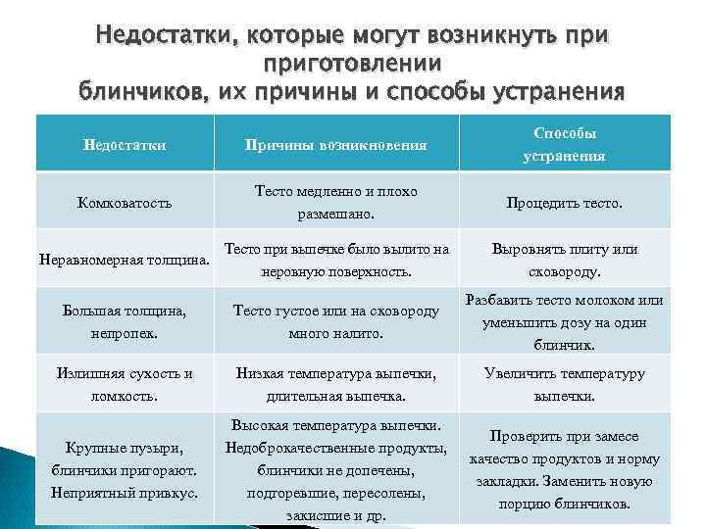
2 .Классификация изделий из блинчатого тесто
А давайте мы с вами рассмотрим какие же виды блинов существуют .
Блины дрожжевые

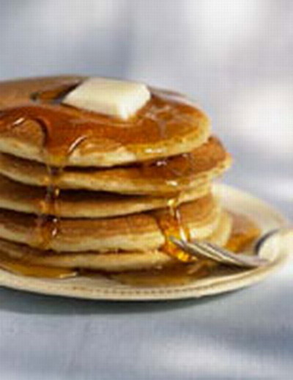

40 гр. хлебопекарных дрожжей прессованных; стакан молока; 3 стакана воды; половина стакана подсолнечного масла; соль, сахар; 3 яйца; 0,5 кг нежирного творога.

Процесс приготовления заключается в следующем:
из дрожжей, сахара и 1 стакана молока с добавлением 4 ст. ложек муки ставим опару; ждем 2 часа и добавляем в неё яйца, молоко, оставшуюся муку; все замешиваем и разводим водой до консистенции густой сметаны; оставляем еще на 2 часа в теплом месте. Когда тесто увеличится в объеме в 2 раза, можно ввести в него протертый творог и приступать к процессу приготовления блинов. Эти блины можно использовать в качестве сытного завтрака или для приготовления различных закусок и салатов. Отменным из них получается торт с добавлением сгущенного молока или варенья. Творог не является обязательным продуктом в дрожжевых блинах, поэтому вполне можно обойтись без него.
Дрожжевые блины выпекают на сковородах диаметром 15см. Толщина блинов не менее 3мм. Подают по 3шт. на порцию.
(Обучающиеся записывают рецептуру и принцип приготовления)

Арабские блины «катаеф»

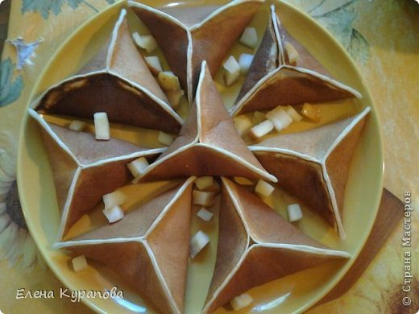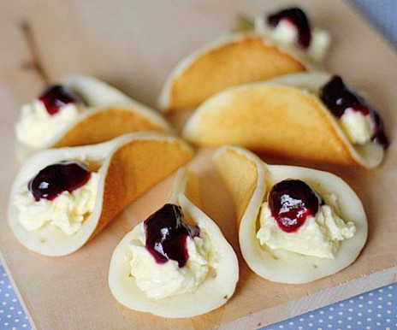

Для теста: 200 г муки, 250 мл молока, 120 мл воды, 2 ч. ложки сахара, 1 ч. ложка разрыхлителя, 1 ч. ложка сухих дрожжей.
Для начинки: 200 г творога, сахар по вкусу, ванилин, клубника.
В чашу наливаем теплую воду. Добавляем сахар и дрожжи, хорошо перемешиваем и оставляем на 10-15 минут. Добавить к смеси теплое молоко. Постепенно всыпать просеянную муку и разрыхлитель. Все хорошо перемешать и оставить еще на 20 минут.
Хорошо нагреть сковородку, смазать подсолнечным маслом (именно смазать, а не налить масло). В центр сковородки влить 2 столовые ложки теста, ложкой поправить в круглую форму блинчик. Жарить блинчик только с одной стороны, пока поверхность блинчика не станет сухой, но не пересушенной.
Подготовить предварительно начинку. Творог смешать с сахаром и ванилином. Клубнику мелко нарезать. На середину блинчика выкладываем по одной чайной ложки творога и клубники. Блинчик формируем в треугольник и хорошо защипываем края.
Блины склеиваются за счет необжаренной стороны. Арабские блинчики-Катаеф готовы и можно подавать на стол!
Катаеф - это популярный десерт арабской кухни. Начинка в основном используется сладкая. Но можно использовать начинку любую - мясную, рыбную, грибную или сырную.

Блины «с припеком»

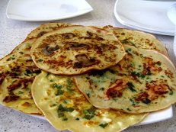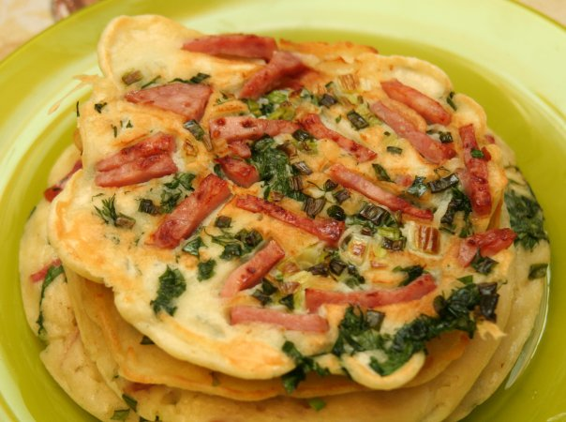
На сковороду кладут жареный лук или рубленые вареные яйца, жареные грибы, можно обжарить мелко нарезанную колбасу или другие продукты, сверху заливают блинное тесто и жарят с двух сторон.
Если на сковороду положить орехи или кусочки яблок или других фруктов, получатся сладкие блины с припеком.
Таким же образом можно использовать каши, обжаренный мясной фарш, или овощи. Если использовать дрожжевое тесто, то блины получаются пышными и более красивыми.

«Кружевные» блинчики

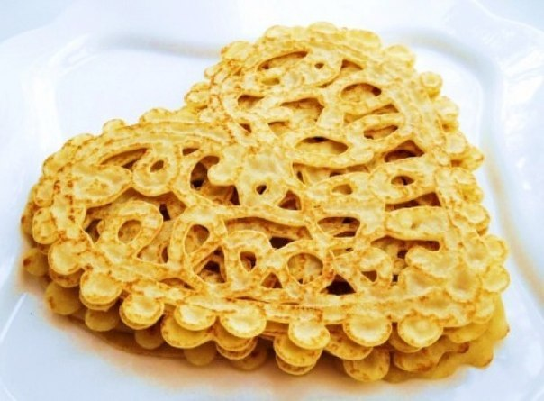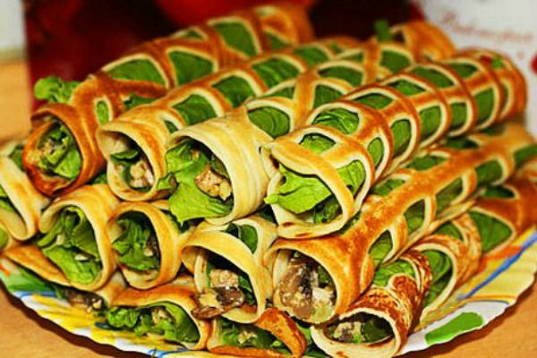
Мука-270; молоко-678; яйца-54; сахар-16; соль-5. Выход: 1000г.

Яйца, соль, сахар растирают, добавляют 50% от нормы молока, всыпают просеянную муку и постепенно вымешивая добавляют оставшееся молоко. Готовое тесто процеживают через сито. На 1 кг. муки используют 2.5л. воды.
Блинчики пекут на сковородах диаметром 22см. Толщина 1-1.5мм. Хорошо приготовленный блинчик должен светиться мелкими дырочками, если через него посмотреть на свет.

Если Вы хотите приготовить блинные кружева, перелейте тесто через воронку в пластиковую бутылку. Проделайте в крышке бутылки довольно таки широкую дырочку и наливайте тесто на сковороду.
Кстати, если сначала нарисовать на сковороде контуры рисунка, подождать 1 минутку и «закрасить» рисунок свежим тестом, получаются очень интересные картинки.

Пирожки блинные

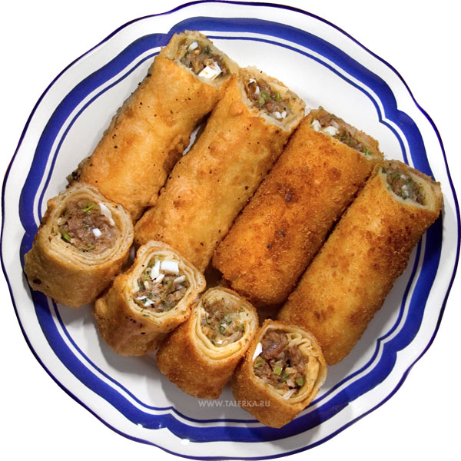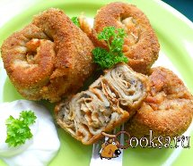
На более темную сторону блинчика укладывают начинку (подойдут любые варианты, главное чтоб начинка не была слишком жидкой и не текла при нагревании), закрывают ее с боков и заворачивают блинчик в трубочку (как голубец).
Можно трубочку свернуть в спиральку и заколоть деревянной шпажкой. (После обжарки обязательно удалите шпажку).
Обмакивают в смесь яйца с молоком, затем в панировочные сухари и жарят на сковороде до румяной корочки. Можно жарить эти пирожки в большом количестве масла (во фритюре), не забудьте что после фритюра блинные пирожки нужно выкладывать на бумажную салфетку, чтоб стекло лишнее масло.

Пироги блинные

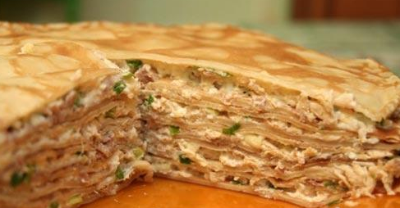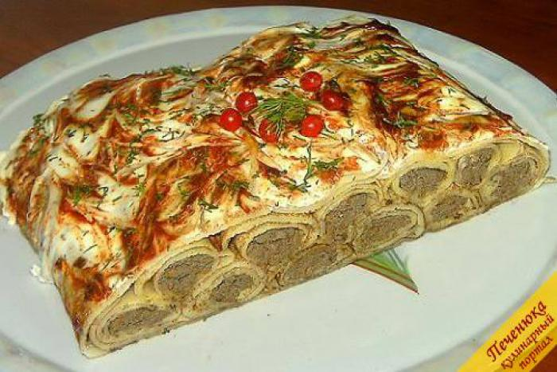

Форму для выпечки смазать сливочным маслом и просыпать панировочными сухарями. Дно и края обложить блинчиками, чтоб они свисали с бортов формы, этот слой нужно пересыпать тертым сыром. Можно использовать «Российский» или даже колбасный сыр, он даст пикантный привкус копчености. Сыр укрепит этот слой и когда мы вынем пирог из формы у него будет красивая румяная корочка.
А далее можно укладывать начинку двумя способами: - просто перекладывать каждый слой блинчиками, или заворачивать начинку в отдельные блинчики и плотно укладывать трубочки в форму.
Если Вы решили укладывать пирог из трубочек, то каждый слой трубочек нужно будет пересыпать тертым сыром (или смазывать смесью яйца и молока), чтоб при нарезке пирога блинчики не разматывались и не выпадали.
После того как заполнили всю форму, укладываем сверху те края, которые свисали с бортов, смазываем яйцом и укладываем сверху еще несколько блинчиков, чтоб не было видно начинки.
Постарайтесь сделать верх ровным, так как после выпечки это будет донышком пирога. Смазываем яйцом, посыпаем панировочными сухарями и ставим в духовку, t 180-200̊ С до золотистой корочки.
Время выпечки зависит от объема вашего пирога. В принципе, все продукты у нас готовые к употреблению и выпекать слишком долго не нужно. Готовность определяют по румяной корочке.

Требования к качеству: блинчики одинакового размера и толщины, хорошо пропечены, без трещин и пузырьков, цвет желтый или светло-коричневый, консистенция мягкая, эластичная.
Показ натуральных образцов пирога блинчатого, пирожков с различными фаршами

8. Закрепление материала (опрос);
- Чем отличаются блин от блинчиков?
(Блины с добавлением дрожжей - способ рыхления - биологический, блинчики –способ рыхления механический).
- Какой фарш используется для пирога блинчатого?
(Мясной с луком).
- Форма пирога блинчатого.
(Круглый).
- Время выпечки пирога.
(20-25 мин.).
- Температура выпечки.
(200⁰С- 220⁰С).
- Правильная жарка блинчика для пирожков блинчатых?
(С одной стороны).
- Какой фарш используют для пирожков блинчатых?
(Различный. Рекомендуемый: рис с яйцами, ливерный или мясо с яйцами.).
- Для какой цели пирожок обмакивают в яйце и панировочных сухарях?
(Для придания им формы и для сочности изделий).
- Что такое – панировочные сухари?
(высушенный молотый хлеб)
- Способ тепловой обработки пирожков блинчатых.
(Жарка во фритюре).
- Температура фритюра.
(160⁰С -170⁰С)
7.Подведение итого
Какая была, поставлена цель урока? Как вы считаете, мы достигли цели урока? (научить практическим приемам приготовления блинного теста и изделий из него) Я думаю цели мы свами достигли.
8.Рефлексия
Подсчитывается количество конфет, выставляются оценки за урок. Урок своей цели достиг. Всем спасибо!
- Рефлексия (метод «Корзина».)
Студенты проведут самоанализ, используя метод «Корзина». Каждый студент даёт оценку уроку исходя из своего цвета:
- Чупа – чупс - урок был понятен;
- Арахис в шоколаде - урок был сложным;
- Конфеты «Скитлс» - мое настроение ухудшилось.
9.Домашнее задание: повторить пройденный материал, составить технологические карты : Пирога блинного, пирожков блинных, «Кружевных» блинчиков

Приложение № 1
Технологическая карта
Наименование блюда (изделия)
Перечень сырья:
Требование к качеству сырья:

Наименование продукта | Норма закладки на 1 порцию, г. |  | Норма закладки на 2 порции,г.
 | Брутто | Нетто | Брутто | Нетто

Технология приготовления:
Требование к оформлению, подаче и реализации:
Органолептические показатели качества:
Внешний вид:
Цвет:
Консистенция:
Вкус и запах:
Показатели качества и безопасности:

Технологическая карта
Пирог блинчатый
Продукты |  | Вес в гр.  Нетто | Технологический процесс
Испеченные блинчики |  | 250 | Противень смазывают маслом и посыпают панировкой (тертым белым хлебом). Дно и края противня (или формы) выстилают блинчиками, на них укладывают ровным слоем ¼ фарша и накрывают слоем блинчиков, затем снова кладут слои фарша и так до тех пор, пока не уложат весь фарш и блинчики. Сверху пирог смазывают размешенным яйцом и посыпают панировкой. Выпекают в течение 20-25 мин при температуре 200-220⁰С. Испеченный пирог разрезают на порционные куски, поливают маслом и подают в горячем виде.
мясной фарш с луком и яйцом |  | 500
яйцо |  | 50
сухари панировочные белые |  | 20
масло для смазывания противня |  | 25
Выход |  | 800
Блинчики
Мука |  | 208 | В дежу взбивальной машины кладут сахар, соль, яйца и быстро взбивают венчиком или включают машину на быстрый ход. После того как масса станет однородной, вливают молоко и добавляют 50% муки (от нормы). Перемешивают на медленном ходу машины во избежание разбрызгивания. После полного размешивания муки добавляют оставшуюся муку небольшими порциями и включают машину на быстрый ход. Готовое тесто взбивают еще 2-3 мин.
сахар-песок |  | 13
молоко цельное или вода |  | 520
яйца |  | 45
соль |  | 4
Выход |  | 500
Мясной фарш с мясом
Говядина (котлетное мясо) | 629 |  | Второй способ приготовления мясного фарша отличается от первого тем, что мясо перед обжариванием измельчают на мясорубке, обжаривают и еще раз пропускают через мясорубку. В остальном этот способ приготовления фарша аналогичен первому.
Маргарин | 20
Лук репчатый | 50
Мука | 5
Перец | 0,3
Соль | 5
Петрушка (зелень)
Выход | 500

Технологическая карта
Пирожки блинчатые с различными фаршами
Продукты |  | Вес в гр.  Нетто | Технологический процесс
Испеченные блинчики |  | 623 | Выпекают блинчики толщиной 0,2 см. На подрумяненную сторону кладут фарш и завертывают блинчик, придавая ему прямоугольную форму. Каждый блинчик смачивают в яйцах, панируют в сухарях и жарят в большом количестве жира. Для фарша рекомендуется рис с яйцами, ливерный или мясо с яйцами.
Фарш |  | 335
Сухари панировочные |  | 152
Жир для жарки |  | 107
Яйцо |  | 80
Выход |  | 1000
Блинчики
Мука |  | 208 | В дежу взбивальной машины кладут сахар, соль, яйца и быстро взбивают венчиком или включают машину на быстрый ход. После того как масса станет однородной, вливают молоко и добавляют 50% муки (от нормы). Перемешивают на медленном ходу машины во избежание разбрызгивания. После полного размешивания муки добавляют оставшуюся муку небольшими порциями и включают машину на быстрый ход. Готовое тесто взбивают еще 2-3 мин.
сахар-песок |  | 13
молоко цельное или вода |  | 520
яйца |  | 45
соль |  | 4
Выход |  | 500
Мясной фарш с мясом
Говядина (котлетное мясо) | 629 |  | Второй способ приготовления мясного фарша отличается от первого тем, что мясо перед обжариванием измельчают на мясорубке, обжаривают и еще раз пропускают через мясорубку. В остальном этот способ приготовления фарша аналогичен первому.
Маргарин | 20
Лук репчатый | 50
Мука | 5
Перец | 0,3
Соль | 5
Петрушка (зелень)
Выход | 500
Жир для жарки | 107
Яйцо | 80
Выход | 1000

Приложение 2
Дефект | Причины возникновения | Способы устранения
Комковатость теста | Для замеса использовали всю жидкость сразу, медленно и плохо размешивали
Большая толщина, непропек | Тесто слишком густое или на сковороду налили много теста
Излишняя сухость и ломкость | Низкая температура вы- печки, длительная выпечка
Крупные пузыри, блинчики пригорают | Высокая температура выпечки

1 .История происхождения блинов
Блинчики – одно из самых популярных блюд в нашей стране, история которого насчитывает многие столетия. Известно, что ещё в IX восточные славяне готовили блинчики. По легенде, это блюдо было изобретено случайно – однажды овсяной кисель, случайно оставленный в печи, нагрелся до такой степени, что зажарился, стал румяным и имел вид лепёшки. Однако всем, кто попробовал этот кисель, понравился его вкус, и после этого появились блинчики.
Как блины получили своё название? Историк В. Похлёбкин отметил, что этимология слова блин связана с древнерусским словом «млин», производного от глагола молоть. В Древней дохристианской Руси блины изначально готовились для поминовения умерших. Позже они стали основным блюдом во время Масленицы (поскольку этот праздник связан с проводами и «поминками» зимы) и, вероятно, были символами солнца и бога Ярилы. Это неудивительно, поскольку форма и цвет блинов действительно имеет сходство с солнцем. На масленичной неделе традиционно принято съедать очень много блинов – в древности их продавали торговки и разносчики в лотках, готовили блины и в трактирах. В мире издревле существует огромное количество разнообразных рецептов, по которым пекут блинчики. К примеру, в древности иногда пекли дрожжевые блины, а в период, когда Россия была под властью царей, часто готовили блины из манной или гречневой муки – они выступали в качестве закуски к блюдам из мяса или же в виде десерта. В блины часто добавляли множество разных вариантов начинок – таких, как фрукты, грибы, овощи и т.д. Также блины поливались сливками, мёдом, растопленным сливочным маслом или сметаной.
Следует отметить, что русская традиция рекомендовала есть блины руками, тогда как применение столовых приборов при употреблении этого блюда считалось плохой приметой.
Интересным вариантом являются так называемые блины с припёком. Готовились они следующим образом. На подрумянившийся на сковороде блин клали заготовленную начинку (обычно это творог, мелко порубленные яйца, рыба, мясо), которая и называлась припёком, после чего сверху лили следующую порцию блинного теста, а потом сразу переворачивали. Второй рецепт тоже довольно примечателен – это блинчатые пироги. Блины при этом складывались стопкой, и на каждый добавляли начинку. Далее, бока пирога покрывали смесью молока, яиц и муки, после чего это блюдо ставили в печь.
Что характерно, традиции приготовления блинов имеются во многих странах мира. Причём в каждой стране рецепты очень отличаются друг от друга. Можно привести следующие примеры рецептов блинов, встречающихся за границей.
В Англии блинное тесто делается из солодковой муки, куда добавляется много сахара и сиропа. Американские блины – «панкейки», по форме похожи на блины, а по толщине – на оладьи, и едят их с беконом, сыром, ягодами, изюмом или овощами. В Германии и Франции к блинам добавляют коньяк и много сахарной пудры. В южноамериканских странах в роли блинов выступают лепёшки из кукурузной муки «тортильяс», в которые кладут рыбу, сыр, мясо, фарш и другие виды начинок. В Индии блины называются «доса», в качестве начинки которых используются индийский соус чатни, картофель, яйца и овощи. В Норвегии блины предпочитают делать из картофельной муки – называются они «лефсе», сворачиваются в форме трубочки и употребляются с сахаром, корицей или маслом. Франция.
Знаменитые французские крепы – тонкие десертные блинчики, которые пользуются заслуженной популярностью далеко за пределами родной страны. Особую пикантность блюду придают топпинги, в качестве которых используются свежие ягоды и фрукты, орехи, шоколад и различные сладкие соусы.

Таким образом, блины – одно из вкуснейших русских традиционных блюд, которое легко готовится, имеет множество вариантов подачи к столу и продолжает пользоваться в нашей стране огромной популярностью.

